附件

水污染防治先进技术与产品

指导目录

（第八批）

自治区科技厅 自治区生态环境厅

2024年11月

# 前 言

“十四五”以来，随着广西经济的跨越式发展，工业化、城镇化快速推进，以及全球气候变化的影响，全区水环境污染问题日趋凸显。为此，近年来围绕水环境污染治理、水生态修复，自治区科技厅组织开展了大量的科技攻关研究，形成了一批创新核心技术，有力地支撑了广西生态文明建设。

为深入贯彻全国科技创新大会精神，全面落实《国务院关于印发水污染防治行动计划的通知》（国发〔2015〕17号）和《广西壮族自治区人民政府办公厅关于印发广西水污染防治攻坚三年作战方案（2018—2020年）的通知》（桂政办发〔2018〕81号）精神，促进水环境保护领域科技创新，加快节水、治污和水生态修复等先进技术与产品成果的推广应用，大力推进水污染防治科技进步，提升我区水环境保护与治理水平。自治区科技厅、生态环境厅组织开展水污染防治先进技术与产品征集和推荐工作，对各单位推荐的技术与产品组织专家进行了筛选评估，遴选出一批水污染防治先进技术与产品，编制形成《水污染防治先进技术与产品指导目录（第八批）》。入选技术均通过工程示范或用户使用等方式得到应用，并进行了第三方监测或检验，具备进一步推广的前景。

为便于使用者查阅和掌握整体情况，本指导目录分为技术目录和技术简介两部分。第一部分技术目录中，简单介绍了每项技术名称、技术简要说明、适用范围以及示范应用情况；第二部分技术简介中，较详细地介绍了各项技术的具体内容、示范应用的典型案例、技术提供单位的信息等。

任何机构或个人使用本指导目录所列技术，请认真研究分析该技术在相关应用中的适用性，并根据《中华人民共和国民法典》等国家现行法律法规，与技术提供方约定双方权利与义务，在技术交易和使用中严格履行供需双方的责任与义务。

# 

# 目录

**第一部分 技术目录**6

**第二部分 技术简介**9

一、用于白酒废水处理的同步脱氮-自养脱氮联合处理技术 10

二、上流式多相循环抗钙型厌氧反应器 14

三、DMBR双膜内循环生物反应器 18

四、上流式多相废水处理氧化塔 22

# 第一部分 技术目录

| 序号 | 技术  名称 | 技术简要说明 | 适用范围 | 示范应用情况 |
| --- | --- | --- | --- | --- |
| 1 | 用于白酒废水处理的同步脱氮-自养脱氮联合处理技术 | （1）本技术方案流程为：预处理→不完全厌氧消化和完全厌氧消化联合处理→泥水分离→同步脱氮→短程硝化→自养生物脱氮→深度处理。（2）本技术解决纯硫填充床脱硝在白酒废水深度脱硝运行的稳定性和可靠性。确定纯硫填充床生产运行负荷及其他参数，实现自养生物脱氮技术在白酒废水中的应用。（3）采用同步脱氮-短程硝化-深度自养脱氮代替传统的A/O脱氮工艺，脱氮负荷高，反应池容积小，能耗低，污泥产量少，而且不需要外加碳源。 | 适用于废水中COD浓度小于18000mg/L，氨氮浓度小于400mg/L，总氮小于500mg/L，总磷小于150mg/L，氯离子浓度小于1000mg/L。 | 该技术在仁怀市名酒工业园区第一集中净水厂、第三集中净水厂和仁怀市陈家咀白酒废水处理厂中实现了工程化应用，为其他高浓度有机废水的处理起到了典型应用示范作用。 |
| 2 | 上流式多相循环抗钙型厌氧反应器 | 针对第三代厌氧反应器处理再生纸造纸废水，易发生系统钙化，导致系统运行处理效率降低的问题，研究反应器内颗粒污泥生境调控与多维多相流态控制对颗粒污泥钙化过程的抑制作用，开发一套新型的抗钙化运行厌氧反应器，能够在钙离子浓度800~1200mg/L的高钙环境下稳定运行，并在产业化规模中试平台放大研究，建立示范项目开展长期的系统优化及数据收集。解决高钙废水厌氧处理污泥钙化、钙截留量大、COD去除率低、处理效果不稳定等问题。 | 适用于进水含SCOD浓度高达5000mg/L和COD浓度高达1500mg/L废水；容积负荷范围为8-18kgCOD/m3，反应器高度20-28m，有效缩减占地面积。 | 应用于潮州市潮安区弘和纸品有限公司污水处理系统技改项目，进水SCOD≤5000mg/L，出水SCOD≤2000mg/L；应用于可口可乐（广西）饮料有限公司1000T/D 废水处理工程，进水COD 2500mg/L以内，出水COD小于500mg/L。 |
| 3 | DMBR双膜内循环生物反应器 | DMBR技术通过将生物膜技术、间歇曝气技术、膜分离技术有机结合，在反应器内构建生物膜反应区和微滤膜过滤区，提高了系统的处理效率和稳定性。通过间歇曝气技术，在生物膜反应区形成厌氧-缺氧-好氧的微生物生长环境，完成厌氧释磷、缺氧脱氮和好氧吸磷反应，实现同步脱氮除磷。采用自主研发抗污染PVDF中空纤维膜耦合膜阻垢剂，解决传统MBR系统在处理过程中遇到的膜污染和运行成本问题。 | DMBR技术主要用于中、小规模生活污水治理，如建制镇和乡村生活污水处理、旅游景区生活污水处理、综合性医院污水处理等废水治理 | 截至2024年，已在广西梧州龙圩区、北海市铁山港区、来宾市兴宾区、隆安县、都安县等市县乡镇污水处理厂推广实施50多个工程案例，均稳定运行，起到了典型技术示范作用。 |
| 4 | 上流式多相废水处理氧化塔 | 上流式多相废水处理氧化塔，对难生化降解工业废水进行深度处理，可使外排废水的水质稳定达到国家排放要求，确保工业废水处理后的外排废水水质达标，从而减少污染物排放，为新的环保排放标准提供工程产业化实施的途径，对保护环境及工业发展具有重要的意义。上流式多相废水处理氧化塔（UHOFe）融合了流化床技术、异相氧化技术和载体覆膜技术为一体，在完全氧化降解COD的同时，大大降低了运行成本。 | 上流式多相废水处理氧化塔及其难生化降解处理技术适用于造纸、医药行业废水和垃圾渗滤液等难生化降解废水处理。 | 应用于广西博冠纸业有限公司造纸与发酵废水资源化处理和超低碳排放优化，2013-2015年累计回收生物质能（厌氧沼气）1100万m3（甲烷含量＞95%） |

# 第二部分 技术简介

## 一、用于白酒废水处理的同步脱氮-自养脱氮联合处理技术

**1. 技术名称：**

用于白酒废水处理的同步脱氮—自养脱氮联合处理技术

**2. 适用行业：**

白酒酿造废水、垃圾渗滤液

**3. 技术提供方：**

桂润环境科技股份有限公司

**4. 技术内容：**

（1）同步脱氮工艺研究：主要包括氨氧化菌（AOB）即亚硝酸细菌的积累和培养，同步脱氮A/O系统水质含氮污染物的形态转变观察与规律研究以及同步脱氮溶解氧自动控制系统开发。

（2）短程硝化—反硝化生物脱氮处理工艺研究：研究活性污泥关键控制参数（MLSS、DO、F/M、HRT、SRT等）对脱氮工艺的影响，研究亚硝酸盐累计控制、分布式硝化液循环控制和碳源替代可行性等内容，确定短程硝化-反硝化的关键技术参数

（3）深度自养生物脱氮工艺研究：研究通过利用纯硫填充床培育自养脱氮硫杆菌，用于深度处理白酒酿造废水二沉池产水，利用自养型脱氮硫杆菌将水中的硝态氮转化成氮气得以去除，降低或取消前端碳源的投加。

**5. 环保效果：**

运用本项目同步脱氮-深度自养脱氮技术代替传统生物脱氮技术，可以承受较大、多变的废水冲击负荷，同时相较于传统生物脱氮技术，处理工艺系统脱氮效率高、抗冲击负荷能力增强，可实现系统的稳定连续运行，有效去除白酒酿造废水中的污染物质，降低废水色度。同时每去除1kg总氮约节约葡萄糖5kg，每去除1kg总氮约节约运行费用27.5元，脱氮过程有效降低了碳源的投加，碳排放减少，有效降低了脱氮环节的运行费用。同时，本案例工程陈家咀白酒废水处理厂出水排入陈家咀河沟后直接进入赤水河。赤水河流域生物资源丰富、自然景观优美、历史文化厚重，对构建长江上游生态安全屏障有着重要意义。正如波尔多之于葡萄酒，赤水河是孕育了超过60%中国名酒、超过85%酱香型白酒的美酒河。为此，将两岸酒企生产过程中产生的酿酒废水实现达标处理和排放，对于保护赤水河流域及其下游流域生态安全，确保白酒酿造用水纯净、优质，实现白酒酿造产业的可持续发展具有重要社会效益。

**6. 技术示范情况：**

目前该技术已在本单位所运营的仁怀市名酒工业园区第一集中净水厂、第三集中净水厂和仁怀市陈家咀白酒废水处理厂中实现了工程化应用，为公司其他高浓度有机废水的处理起到了典型的应用示范作用。在后续，可将其逐步推广至白酒酿造废水、垃圾渗滤液及其他高浓度有机废水处理领域。

典型案例有仁怀市陈家咀白酒废水处理厂改造工程，陈家咀白酒废水处理厂主要对二合陈家咀片区白酒生产企业的生产废水进行集中处理，项目厂区占地面积共约12714平方米，污水收集主管网约3.7公里设计污废水处理量为3000m3/d，于2020年1月5日开工建设，并于2021年12月24日竣工验收，并投入使用。项目主要将原有厌氧单元更改为不完全厌氧消化器和完全厌氧消化反应器，并将原两级AO系统改造多点进水两级AO 系统，并实现短程硝化反硝化运行管理控制要求，同时额外新增硝化反应罐与原硝化罐串联使用，新增一座深度脱氨氮反应池，配套增加循环泵、加药系统等，实现出水总氮≤2mg/L。工艺流程图如下：

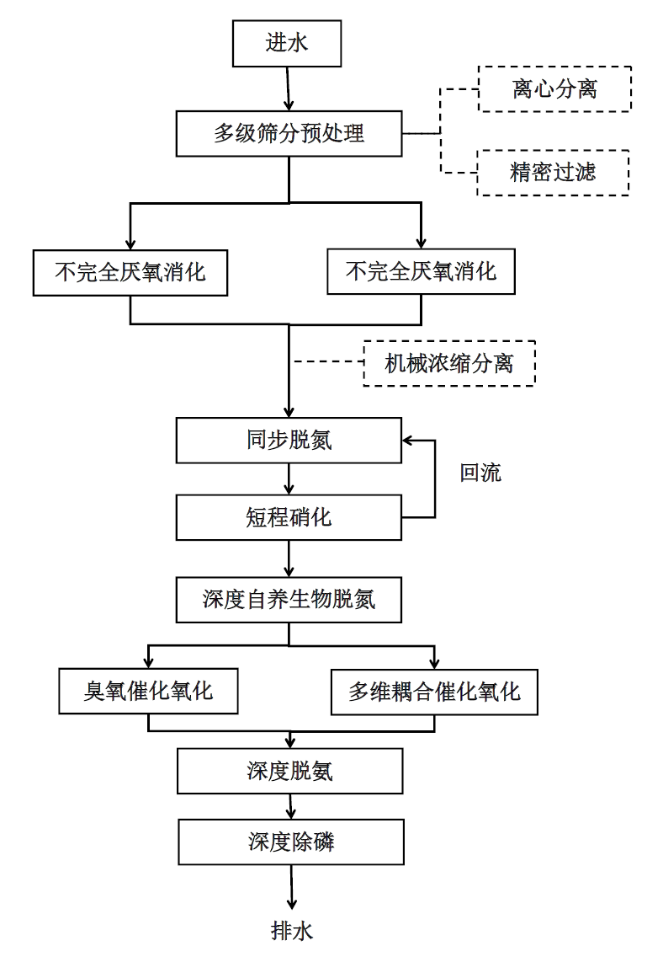

工艺流程图

**7. 联系方式：**

联系人：孙美娟

电 话：19968167482

地 址：广西南宁市良庆区英岭路35号桂润环保集团

邮 编：530200

E—mail：1875099440@qq.com

## 二、上流式多相循环抗钙型厌氧反应器

**1. 技术名称：**

上流式多相循环抗钙型厌氧反应器

**2. 适用行业：**

适用于采用再生纸作为原料的造纸废水处理

**3. 技术提供方：**

广西博世科环境科技有限公司

**4. 技术内容：**

反应器设计中创新采用了气液、泥水两级分离工艺；多层多相布水技术；低能耗泥水混合泵推循环设计；沼气全密封无损收集等多项高效分离、强化接触、绿色无味的反应器设计技术方案，带来了对现有内循环厌氧反应器的全方位的升级改造，提升高负荷厌氧系统的经济性，获得相关专利授权9项。具体技术内容、研究方法工艺路线如下：

（1）技术内容。针对第三代厌氧反应器在再生纸造纸废水处理过程中，易发生系统钙化，导致系统运行处理效率降低的问题，从颗粒污泥微微观层面、反应器内微环境变化的角度开展影响机理研究，完成反应器规模化、系列化研究与装备设计。反应器在钙离子浓度800~1200mg/L的高钙环境下稳定运行，并建立技术集成示范项目，解决高钙废水厌氧处理污泥钙化、钙截留量大、COD去除率低、处理效果不稳定等问题。

（2）研究方法。结合厌氧系统微生物生境调控技术与新型反应器流态控制技术，开发一种可稳定处理高钙镁离子的再生纸造纸废水的厌氧颗粒污泥系统，形成配套用于再生水处理的钙化阻隔预处理方案结合再生纸造纸废水处理，围绕原料差异及添加剂残留带来的影响，研究不同药剂与预处理工艺耦合后，对减缓系统钙化发生风险的效能；优化设计增加调控点，通过局部调控，提高系统效率减少钙化危害，形成配套用于再生水处理钙化污泥快速隔离去除方案。

（3）工艺路线。经过预酸化池的废水投加了营养盐和酸碱后与厌氧出水外循环水混合后分别通过底层布水系统和上层布水系统进入反应器。在反应器内废水与颗粒污泥充分接触，在厌氧菌的作用下废水中的大部分有机物被转化为甲烷和二氧化碳。产生的沼气通过厌氧塔顶部的锥型结构导流收集后至沼气柜，部分经过一级气液分离的废水通过低扬程循环泵输送至厌氧塔进水，形成内循环，厌氧塔出水部分由顶部出水管流出，另一部分由回流至循环池内。具体工艺路线图如下：

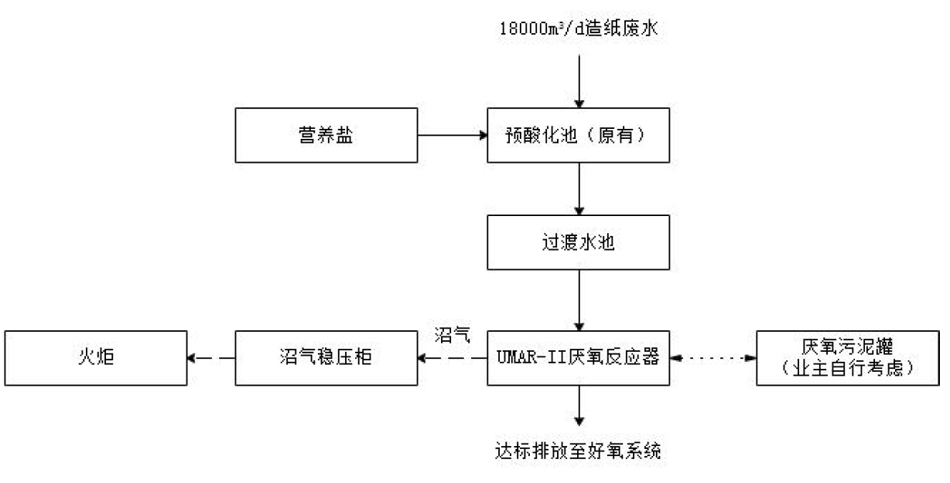

工艺路线图

**5. 环保效果：**

以应用于潮州市潮安区弘和纸品有限公司污水处理系统技改项目等高钙离子有机废水处理项目为例，其节水节能及减排情况如下：

（1）节水节能情况说明。项目实施前受到出水水质的制约，无法实现出水回用。通过该污水处理项目的实施，提高了出水水质，帮助我公司减少新水耗用量500吨/天用于前端生产，相当于为我公司节水500吨/天，中水回用利率增加量28%，单位产品的新水耗量由7.2 m3/t降为4.3 m3/t，单位产品的废水产生量由6 m3/t降为4.8 m3/t。增产沼气1722 m3/d，利用沼气锅炉可替代原有燃煤锅炉系统，节约燃煤资源。

（2）减排说明。项目实施前，由于原好氧污水处理系统可容纳的有机负荷较低，出水COD较高，通过新增厌氧处理工程，提高了系统对高浓度废水的处理能力，出水COD由5000mg/L降低至90mg/L，相比采用原工艺，折算后COD可减排7.37吨/天。

**6. 技术示范情况：**

该反应器已成功应用于潮州市潮安区弘和纸品有限公司污水处理系统技改项目等高钙离子有机废水处理项目，厌氧反应器罐体直径6m，罐高度18m，有效容积500m3，总投资256万元，每吨水建设成本约1700元。系统运稳定运行状态下的SCOD去除率可达70～85%，沼气产率约0.35～0.45 m3/kgCOD，颗粒污泥产率0.01～0.025 kgTS/kgCOD，污泥沉降速率达到100～180 m/h，进出水钙离子截留量＜200 mg/L；系统出水SCOD1000～3000 mg/L，VFA≤5 mmol/L满足进入好氧系统进一步开展生化处理的要求；系统产生的沼气经变压吸附沼气净化后，H2S 浓度低于100 ppm，甲烷含量达90%以上，满足进入锅炉燃烧和发电的要求；系统产生的颗粒污泥可以储存在厌氧塔或者污泥罐内，可用于后续项目的颗粒污泥接种启动工作，或者销售给其它企业做为厌氧系统启动污泥。

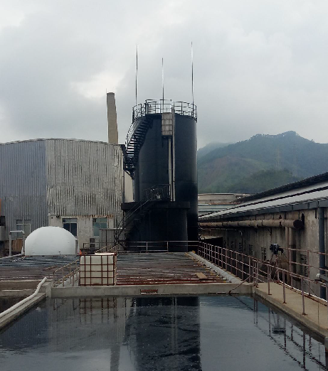

项目现场图

**7. 联系方式：**

联系人：朱琦

电 话：13077774500

地 址：广西南宁高新区高安路101号

邮 编：530007

E—mail：gx994500@bossco.cc

## 三、DMBR双膜内循环生物反应器

**1. 技术名称：**

DMBR双膜内循环生物反应器

**2. 适用行业：**

垃圾渗滤液处理、中小规模生活污水治理

**3. 技术提供方：**

桂润环境科技股份有限公司

**4. 技术内容：**

（1）研究双膜内循环生物反应器结构设计方案

根据污水处理工艺要求，结合考虑设备运行机制及占地面积，前期对设备内部结构及工艺设计进行分析。双膜内循环生物反应器设有导流板，导流板将双膜内循环生物反应器分隔为填料生物膜反应区和微滤膜过滤区，填料生物膜反应区设有生物膜填料和布水装置，微滤膜过滤区安装有浸入式微滤膜组件和集水装置；填料生物膜反应区和微滤膜过滤区底部分别设有第一曝气装置和第二曝气装置，第一曝气装置和第二曝气装置分别通过第二进气电动阀和第一进气电动阀与气泵连接并能够形成曝气气流；双膜内循环生物反应器中设有水位浮球开关；浸入式微滤膜组件的输出端通过集水装置连接自吸泵。

（2）研究双膜内循环生物反应器内各工艺流程设计

在传统工艺方法前提下，研发一种形成厌氧-缺氧-好氧环境的双膜内循环生物一体化装置，达到微生物好氧硝化、缺氧脱氮、厌氧除磷的效果。设备工艺采用填料生物膜反应区和微滤膜过滤区的双膜循环处理技术，结合曝气充氧促进微生物降解有机污染物，达到交替间歇处理模式。

（3）PVDF中空纤维膜关键制备技术及其耦合膜用阻垢剂应用研究

通过膜液配方（如PVP、PGP等添加剂含量）和生产工艺参数（如纺丝速度、凝固浴温度、清洗槽温度等）优化，制备出合适的膜孔径和膜通量的PVDF中空纤维膜丝，并通过工程应用研究进一步优化改进，获得性能优异的污水治理用PVDF中空纤维膜材料，提高污水污染物去除效率；通过研究膜用阻垢剂组分、配比及最佳使用浓度对延缓膜污堵的影响，优化阻垢剂配方及投加量，达到减少药剂使用成本和提高膜抗污堵能力的目的，获得保持正常膜通量的阻垢剂最佳使用方法，降低污水处理成本。

**5. 工艺流程：**

主要步骤：（1）污废水经过格栅、格网除去2mm以上的颗粒物和杂物，避免堵塞后续设备。（2）经隔渣后的污废水经泵提升到到双膜内循环生物处理系统。废水在双膜内循环生物反应器反应后，混合液在气流的作用下形成内循环，流经微滤膜过滤区，脱落的生物膜和颗粒物被微滤膜截留，随水流返回生物膜反应区，清水透过微滤膜组件汇入集水装置。（3）集水系统出来的清水流经管道式紫处线消毒，经过消毒后达标处排。双膜内循环生物处理工艺流程图如下图所示：

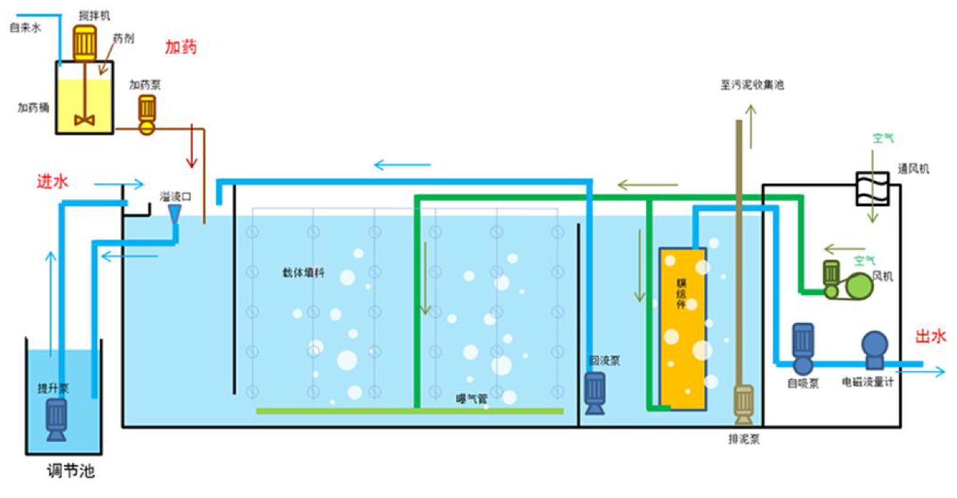

双膜内循环生物处理工艺流程图

**6. 技术创新性：**

（1）采用交替间歇曝气充氧方式，充氧能耗降低。（2）反应器在生物膜填料区和微滤膜过滤区实现气水内循环，增强系统脱氮除磷效果。（3）反应器内生物链长，微生物物种丰富，消解污泥使剩余污泥少。（4）系统内悬浮污泥浓度降低，降低微滤膜组件运行负荷，延长使用寿命。（5）PVDF中空纤维膜耦合膜用阻垢剂，减少洗膜次数，减低运行成本。

**7. 环保效果：**

MBR技术极大地提高了污水处理的效率与出水水质，使得处理后的水能够更广泛地回用于农业灌溉、城市绿化、工业冷却等多个领域，有效缓解了水资源短缺问题。其次，该技术减少了传统污水处理过程中产生的污泥量，降低了污泥处理的难度与成本，减少了温室气体如甲烷等的排放，有助于应对全球气候变化挑战。此外，MBR技术对于去除污水中的有害物质如重金属、难降解有机物等效果显著，有助于保护水生态环境，维护生物多样性，提升生态环境质量。

以来宾市兴宾区城厢镇污水处理厂工程项目为例。本项目一次性投资费用1,118.92万元，其中设备投资904万元。运行费用1.26元/吨，年运行成本约45.99万元。使用自主研研发的PVDF中空纤维膜耦合膜用阻垢剂处理后，膜组件通量下降为14.4%，运行期间膜清洗频率下降31.3%，运行费用减少。本工程完成污染物年削减量CODCr：78.621t；TP：0.9125t；TN：9.125t；氨氮：8.906t。

**9. 联系方式：**

联系人：孙美娟

电 话：19968167482

地 址：南宁市良庆区英岭路35号

邮 编：530219

E—mail：[1875099440@qq.com](mailto:1875099440@qq.com)

## 四、上流式多相废水处理氧化塔

**1. 技术名称：**

上流式多相废水处理氧化塔

**2. 适用行业：**

适用于制浆造纸中段废水、化工废水、制药废水处理

**3. 技术提供方：**

广西博世科环境科技有限公司

**4. 技术内容：**

针对上流式多相废水处理氧化塔开展以下技术研究与设计：（1）在氧化塔内加入石英砂载体，循环水使塔内保持一定的上升流速，使特制填料颗粒呈流化态。（2）芬顿试剂在反应过程中，产生的铁盐以结晶的形式覆膜到载体的表面上，起到异相催化氧化作用。（3）将UHOFe深度处理技术融合合成负载氧化铁催化技术、超声波与光催化协同降解技术和H2O2缓释技术，在完全氧化降解COD、去除色度的同时，通过憎水基团向亲水基团的改变，减少了絮凝剂的使用，大大降低了运行成本。（4）完成工业化规模上流式多相氧化塔（UHOFe）的结构设计，实现UHOFe在难生化降解有机工业废水处理上的应用。具体工艺流程如下图所示：

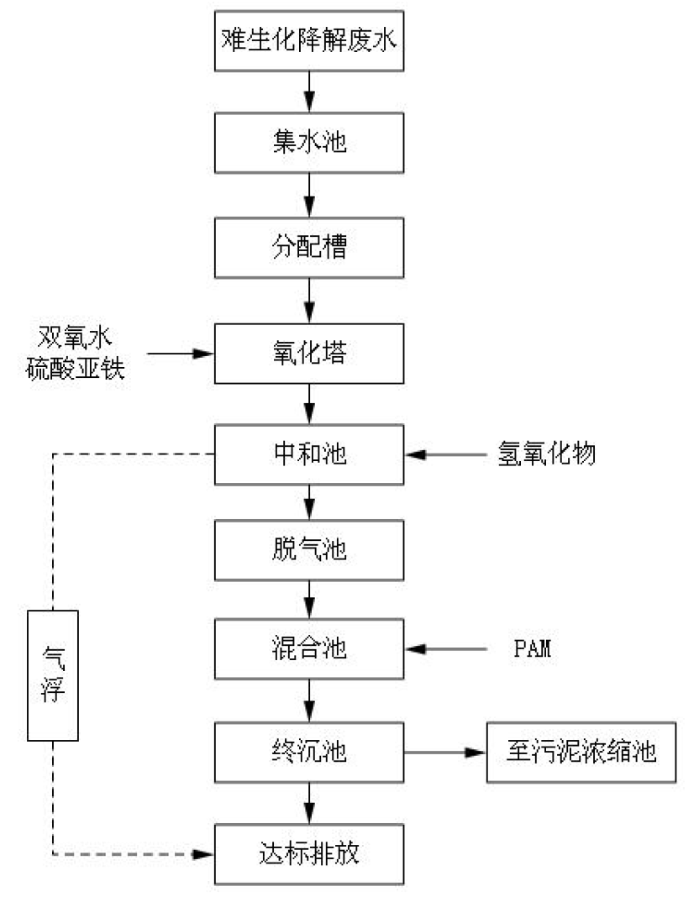

工艺流程图

**5. 环保效果：**

获得拥有自主知识产权的上流式多相氧化塔及其废水处理工艺技术。完成单塔6000—10000m3/d规模上流式多相氧化塔开发以及产业化应用建设。以应用于金浪浆业的桉木化机浆生产过程中产生的难生化降解的有机污染物深度氧化降解处理为例。项目总投资约365万元，其中设备投资252万元，基建投资48万元，其他投资65万元，年运行费用740万元。制浆废水深度处理出水达到COD≤100mg/L，BOD≤20mg/L，SS≤50mg/L，色度≤50倍；制浆造纸废水深度处理出水达到COD≤90mg/L，BOD≤20mg/L、SS≤30mg/L、色度≤50倍。污水处理站外排废水中的COD、BOD5、SS、pH值、总氮、氨氮、色度等主要指标均符合《制浆造纸工业水污染色体物排放标准》（GB3544-2008）。

**6. 技术示范情况：**

该技术用于广西博冠纸业有限公司和广西永凯糖纸集团有限公司的造纸与发酵废水资源化处理和超低碳排放优化，具体示范应用情况如下：

（1）应用于广西博冠纸业有限公司。采用上流式多级厌氧技术和异相催化氧化深度处理技术处理废水。厌氧处理工程和深度处理工程废水处理量分别为4500mg/d和13000m2/d。2013~2015年累计回收生物质能(厌氧沼气)为1100万m(甲烷含量>95%)。采用新技术实现了废水处理资源化利用和超低排放，取得了明显的经济、环境和社会效益。

（2）广西永凯糖纸集团有限公司的。采用上流式多级厌氧和异相催化氧化深度处理技术处理废水，厌氧工程和深度处理工程废水处理量分别为11000m3/d和50000m3/d。2013~2015年厌氧活性颗粒污泥产量3000吨，厌氧沼气产量5300万m3（净化后产量3000万m2，甲烷含量>95%)。双氧水、硫酸亚铁、硫酸和氢氧化钠的使用量减少分别为15300吨、22300吨、8100吨和16300吨,处理后废水回用量达40000m2/d。我公司采用新技术后实现了有机污染物资源化利用和超低排放，取得了明显的经济、环境和社会效益。

**7. 联系方式：**

联系人：朱琦

电 话：13077774500

地 址：广西南宁高新区高安路101 号

邮 编：530007

E—mail：gx994500@bossco.cc